**DATABASE MANAGEMENT SYSTEM**

**MINGGU 2 – DDL (DATA DEFINITION LANGUAGE)**

NAMA : Isep Lutpi Nur

NPM : 2113191079

NO ABSEN : 12

KELAS : A2

**MATERI DDL:**

1. Menciptakan Table
2. Memodifikasi Table (Menambahkan column)
3. Memodifikasi Table (mengubah tipe data column)
4. Memodifikasi Table (mengubah nama column)
5. Memodifikasi Table (menghapus column)
6. Memodifikasi Table (menambakan reference/foreign key)

**TAHAPAN PENGERJAAN:**

1. Klik 2 kali shortcut *Get Started With Oracle Database 11g Express Edition* yang ada di layar desktop.

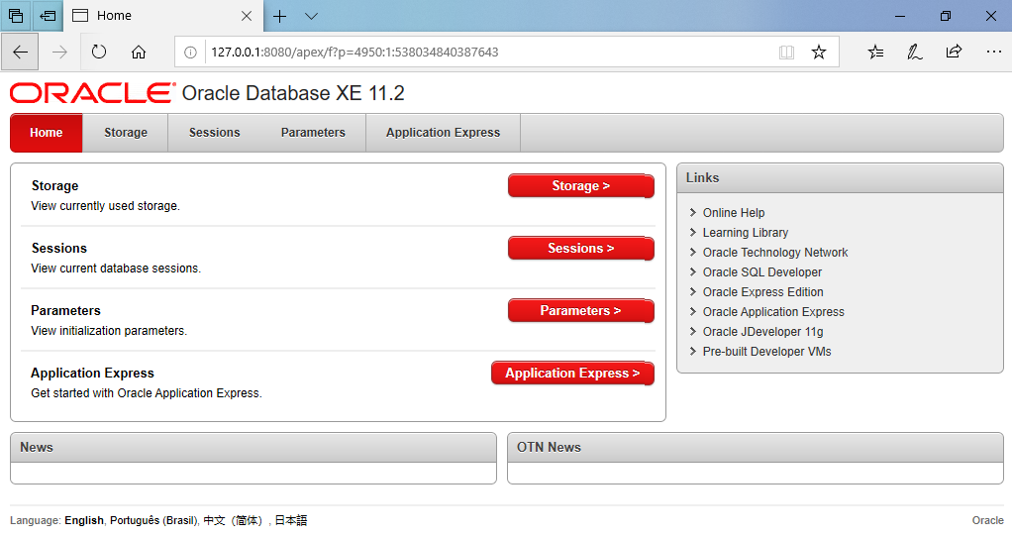

1. Klik Application Express

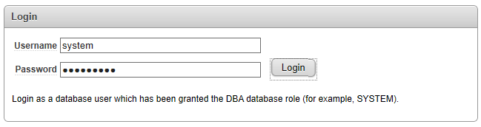

1. Masukkan username : system, password : dbmsusbypkp, lalu klik Login.

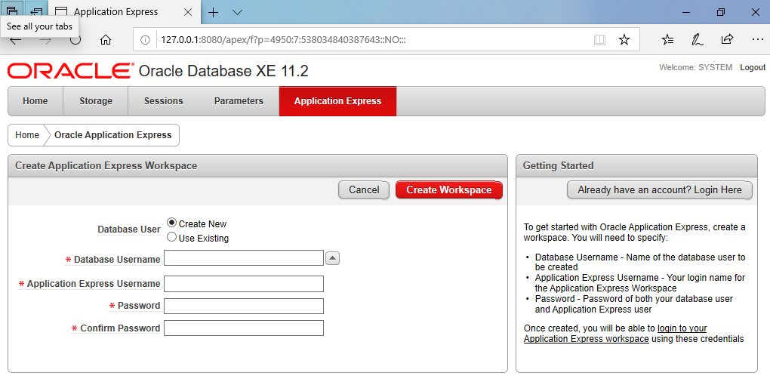

1. Klik Already have an account? Login Here.

Isikan Workspace, Username dan Password lalu klik Login.

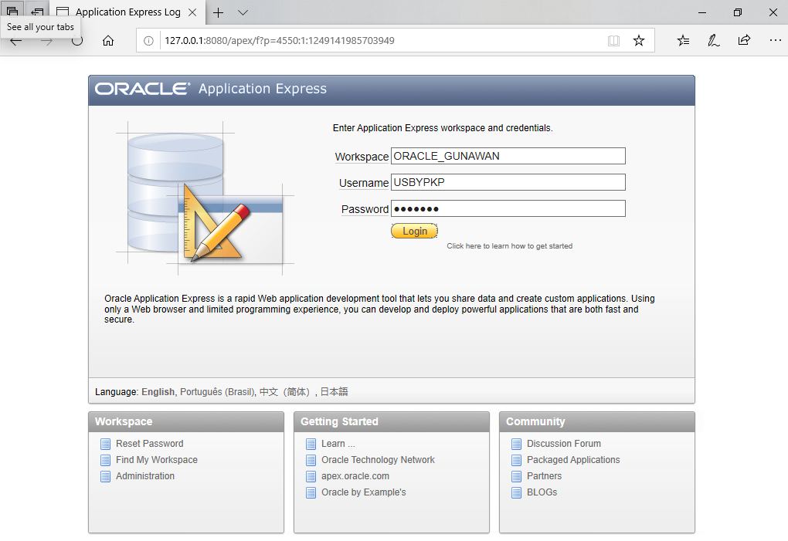

1. Klik SQL Workshop

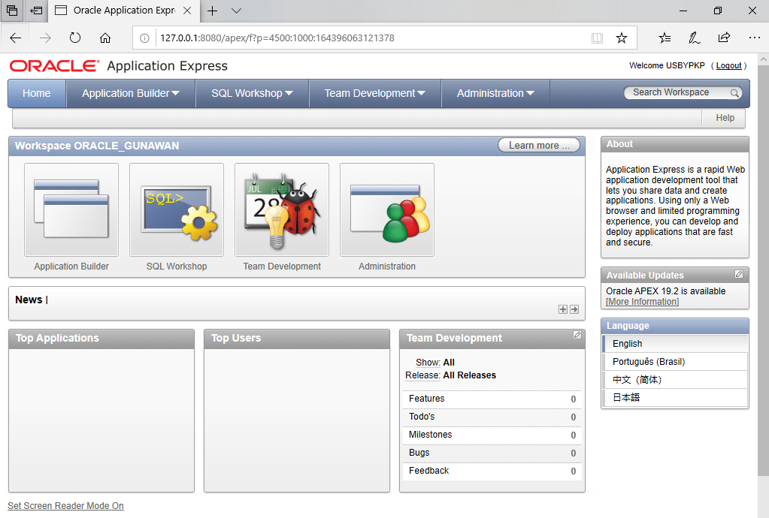

1. Klik SQL Commands

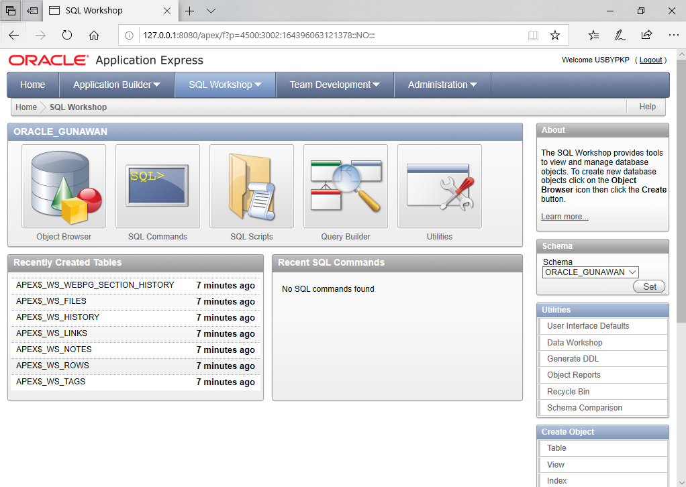

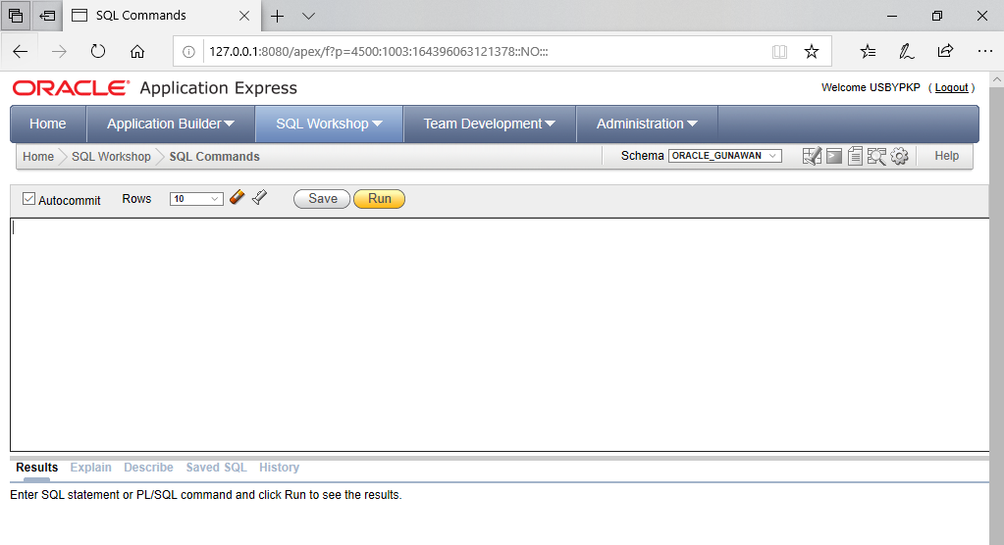

1. Menciptakan Table

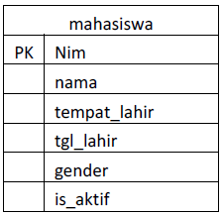

**Perintah SQL:**

*CREATE TABLE mahasiswa (*

*nim NUMBER(8),*

*nama VARCHAR(20),*

*tempat_lahir VARCHAR2(20),*

*tgl_lahir DATE,*

*gender CHAR,*

*is_aktif VARCHAR2(5),*

*CONSTRAINT pk_mahasiswa PRIMARY KEY(nim)*

*)*

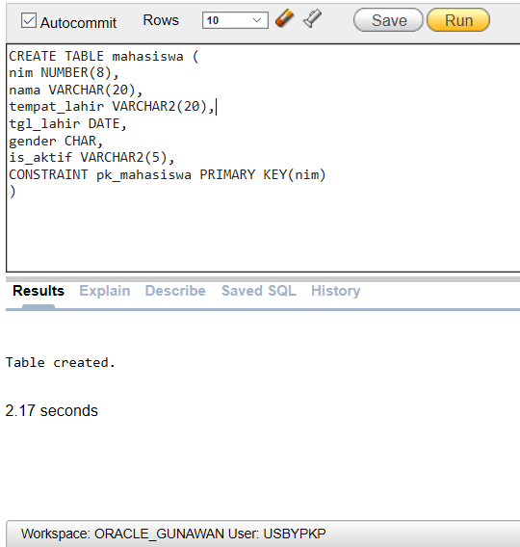

1. Melihat Struktur Table

Perintah SQL:

DESC mahasiswa

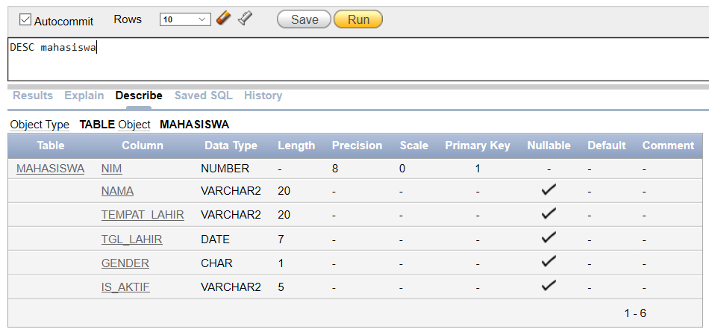

1. Memodifikasi Table (Menambahkan Kolom)

Tambahkan sebuah column “daerah_asal” yang akan menyimpan kota asal atau domisili mahasiswa. Nilai yang akan tersimpan pada column tersebut misalnya: Bandung.

**Perintah SQL:**

ALTER TABLE mahasiswa ADD(

daerah_asal VARCHAR2(20)

)

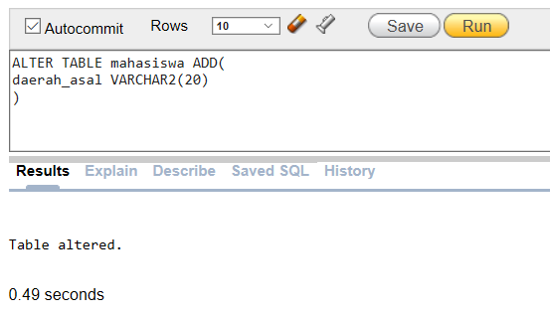

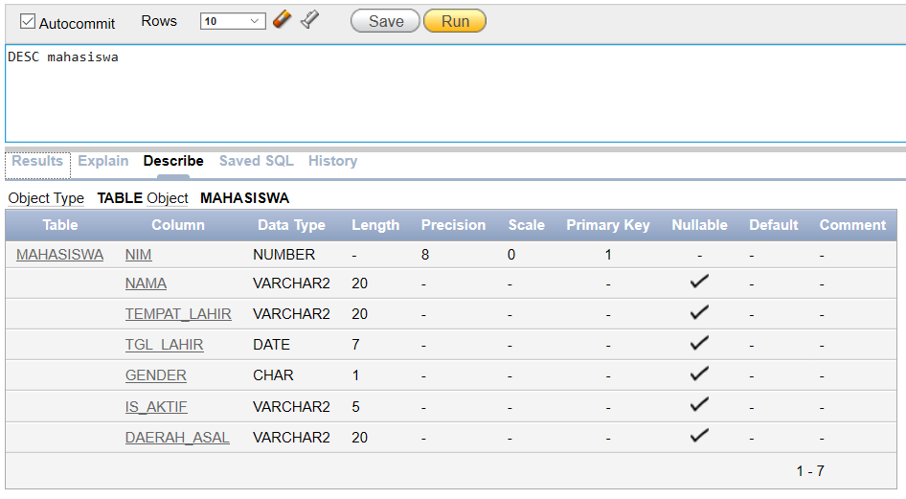

SILAHKAN DILANJUTKAN SCREENSHOT PADA BAGIAN INI

1. Memodifikasi Table (Mengubah Tipe Data Kolom)

Tipe data column “daerah_asal” yang awalnya bertipe VARCHAR2(20) akan dirubah menjadi VARCHAR2(30).

**Perintah SQL:**

ALTER TABLE mahasiswa MODIFY(

daerah_asal VARCHAR2(30)

)

1. Memodifikasi Table (Mengubah Nama Kolom)

Selain mengubah tipe data dan length pada sebuah column, DDL juga dapat digunakan untuk mengubah nama sebuah column. Pengubahan nama column tidak akan mengubah tipe data dan length pada column tersebut.

Ubahlah nama column “daerah_asal” menjadi “domisili”.

**Perintah SQL:**

ALTER TABLE mahasiswa RENAME COLUMN

daerah_asal TO domisili

1. Memodifikasi Table (Menghapus Kolom)

Selain menambahkan column pada sebuah table, modifikasi table juga memungkinkan perintah untuk menghapus column yang sudah tidak sesuai dengan kebutuhan. Penghapusan column akan mengakibatkan terhapusnya semua nilai yang tersimpan pada column tersebut.

Ketika melakukan penghapusan pada sebuah column harus memperhatikan constraint yang dikenakan pada column tersebut.

Hapuslah column “domisili”.

**Perintah SQL:**

ALTER TABLE mahasiswa DROP COLUMN domisili

1. Memodifikasi Table (Menambakan REFERENCE/FOREIGN KEY)

Dalam sebuah basis data relasional terdapat keterhubungan antara table yang satu dengan table yang lain. Keterhubungan tersebut ditunjukkan dengan adanya column yang merelasikan kedua table melalui hubungan referential (Primary Key-Foreign Key).

Jika sebuah table yang seharusnya memiliki rujukan ke table lain terlanjur dibentuk tanpa mendefinisikan foreign key- nya, maka DDL dapat digunakan untuk mengubah table tersebut dan menambahkan foreign key yang sesuai.

Penting untuk memperhatikan tipe data pada column yang menjadi rujukan dan urutan penciptaan table.

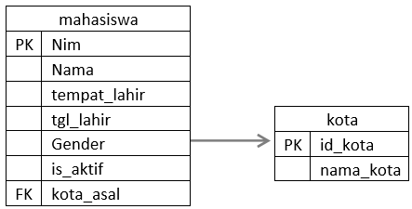

Pada diagram relationship di atas, column “kota_asal” pada table “mahasiswa” memiliki rujukan ke column “id_kota” yang terdapat pada table “kota”.

Untuk membentuk table “kota”, dapat menggunakan perintah DDL sebagai berikut:

**Perintah SQL:**

CREATE TABLE kota(

id_kota NUMBER(8), nama_kota VARCHAR2(20),

CONSTRAINT pk_kota PRIMARY KEY (id_kota)

)

Untuk memodifikasi table “mahasiswa” dengan menambahkan column “kota_asal” sekaligus menunjuk column tersebut menjadi foreign key dapat menggunakan perintah DDL sebagai berikut:

**Perintah SQL:**

ALTER TABLE mahasiswa ADD kota_asal NUMBER(8);

ALTER TABLE mahasiswa

ADD CONSTRAINT fk_mahasiswa_kota

FOREIGN KEY (kota_asal) REFERENCES kota(id_kota);

Simpan dokumen ini dengan nama file : DBMS20202-M2-KELAS-NOABSEN-NAMA.docx

1. Upload file DBMS20202-M2-KELAS-NOABSEN-NAMA.docx ke <http://kuliahonline.usbypkp.ac.id/>

Upload ke slot teori dan slot praktek (2 kali upload ke elearning)

1. Emailkan juga ke:

Email : [gunawan@usbypkp.ac.id](mailto:gunawan@usbypkp.ac.id)

Subject : DBMS20202-M2-KELAS-NOABSEN-NAMA

**DAFTAR NO ABSEN**

|  |  |
| --- | --- |
| 1 | **2113191057 |** Vakrun Nisah |
| 2 | **2113191059 |** Muhammad Rafi Alghippari |
| 3 | **2113191060 |** Muhammad Hilmi Fauzi |
| 4 | **2113191062 |** Razan Aiman Nadir |
| 5 | **2113191064 |** Deri Kurniawan |
| 6 | **2113191065 |** Joshua Dheary Butar Butar |
| 7 | **2113191067 |** Mochamad Taufik Ali Syech Ahmad |
| 8 | **2113191068 |** Domingos Doutel Sarmento |
| 9 | **2113191069 |** Irpan Ramdani |
| 10 | **2113191071 |** Ahmad Rizal Imaduddin |
| 11 | **2113191073 |** Akbar Maulana M . Tarumadoya |
| 12 | **2113191079 |** Isep Lutpi Nur |
| 13 | **2113191080 |** Iman Faturahman |
| 14 | **2113191081 |** Muhammad Bayu Ramadhani |
| 15 | **2113191082 |** Fernanda Dewa Ndaru Santoso |
| 16 | **2113191084 |** Adistia Ramadhani |
| 17 | **2113191087 |** Chika Stefanny Putri S |
| 18 | **2113191089 |** M Fahrel Adriansyah |
| 19 | **2113191090 |** Mochammad Fajar Ramdhani |
| 20 | **2113191091 |** Fajar Nur Alamsyah |
| 21 | **2113191092 |** Rivan Kurnia |
| 22 | **2113191094 |** Putri Hainnuri Ar Rahman |
| 23 | **2113191095 |** Dominikus Ami Toron |
| 24 | **2113191097 |** Farhan Aziz |
| 25 | **2113191098 |** Dara Atria Ferliandini |
| 26 | **2113191099 |** Muhammad Sabit Kala |
| 27 | **2113191100 |** Fachruly Al Huzairy |
| 28 | **2113191108 |** Alam Nurzaman |
| 29 | **2113191109 |** Radzfin Turfa Sandya |
| 30 | **2113191115 |** Cece Supriatna |
| 31 | **2113191131 |** Tini Patmawati |
| 32 | **2113191132 |** Muhamad Ath-Thariq |